РОССИЙСКАЯ ФЕДЕРАЦИЯ
Краснодарский край Управление по образованию и науке г. Сочи
Муниципальное дошкольное образовательное учреждение
Детский сад комбинированного вида №45

СЦЕНАРИЙ: «Веселая физкультура с клоуном Клепой!»
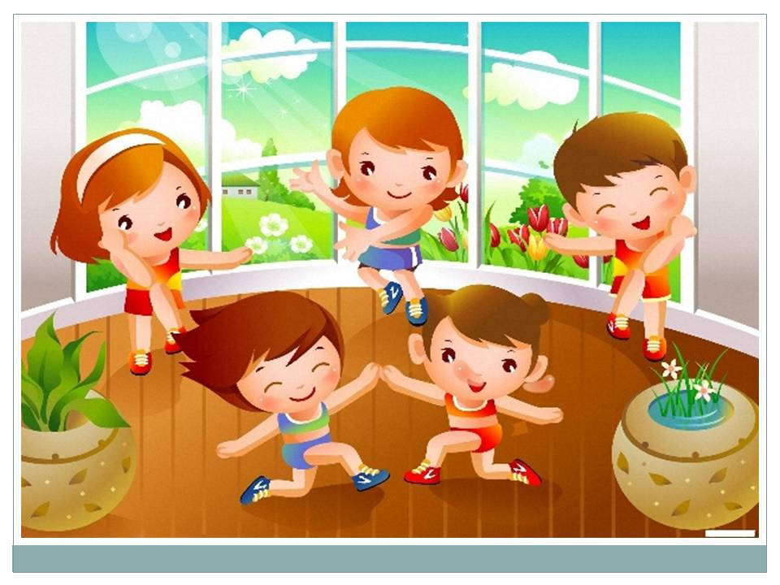

Инструктор по физической культуре:
Чудинова Ляйсан Раисовна

Веселая физкультура с клоуном Клепой!

Музыка, выбегает клоун Клепа с шарами.
Клоун Клепа: Ооо… как много ребятишек? И девчонок, и мальчишек?
Что за шумное веселье? Неужели физкультура?
Я – клоун Клепа повеселю вас здесь немного!
Физкультура – это славно, это чудно и забавно
Упражнения выполнять и в игры разные играть!
Ребята, а давайте отправимся с вами в самую замечательную Сладкоежкину страну. Ой, я бы всегда в ней жил! Только вот вопрос: на чем же мы полетим? У нас же нет пропеллеров? О, придумал! Мы полетим на самом удивительном летательном аппарате – на сме-хо-ле-те!
ВЕДУЩАЯ: Что-то мы такого транспорта не знаем.
Клоун Клепа: А что вы вообще знаете? Вот я!.. Я знаю! И даже прокачу вас на смехолете. А чтобы он отправился в полет, нужно быстренько построиться, вытянуть руки в стороны и рассказать веселый смехолетный стишок. Я буду его рассказывать, а вы помогайте и дружно кричите: «Ха-ха-ха! Ха-ха-ха!» Порепетируем!
Дети пробуют дружно, а главное весело, произнести «Ха-ха-ха! Ха-ха-ха!».
ПОЛЕТ НА СМЕХОЛЕТЕ
Клоун Клепа: Крылья в стороны! (дети вытягивают руки в стороны) Пристегнули ремни! (дети изображают, как пристегивают ремни безопасности) Включаем моторы! (все нажимают себе на носы) Отправляемся в полет, повезет нас смехолёт!
Клоун Клепа: Мы летим на смехолете
ДЕТИ: Ха-ха-ха! Ха-ха-ха!
Клоун Клепа: И смеемся мы в полете!
ДЕТИ: Ха-ха-ха! Ха-ха-ха!
Клоун Клепа: В Сладкоежкину страну!
ДЕТИ: Ха-ха-ха! Ха-ха-ха!
Клоун Клепа: Полетим мы. Ай, да ну!
ДЕТИ: Ха-ха-ха! Ха-ха-ха!
Клоун Клепа: В Сладкоежкину страну прилетели! Расстегнуть ремни! Наш смехолет совершил посадку в замечательной, объеденческой и вкуснятинскойСладкоежкиной стране! В этой стране все игры и конкурсы сладкие, и воздушные!
Клоун Клепа: А кто у нас сладкоежки? Вы?
ДЕТИ: Мы!
Клоун Клепа: Тогда начнём сладкоежкины соревнования! Но ля этого нам нужно хорошенечко размяться.
Разминка под музыку.
Клоун Клепа: Вы веселые ребята.С вами здорово играть.
Давайте на две команды разобьемся и будем праздник продолжать.
Клоун Клепа: А еще в Сладкоежкиной стране всегда очень красиво. Здесь столько цветов! Но ветер налетел и оборвал все лепестки с цветов. Давайте поможем их собрать!
ИГРА «СОБЕРИ ЦВЕТЫ»
На счет «три» команды начинают собирать лепестки к своим серединкам.
Игра «Поскакушки-веселушки»
Ведущий раздаёт детям воздушные шарики. Ребята зажимают шарики между коленками. Включается музыка, задача ребят: как можно дольше пропрыгать так, чтобы шарик оставался на месте и не вывалился. Побеждает тот, кто дольше всех смог удержать шарик между коленей.
Игра: «Самый меткий»
Два ведерка ставятся на одинаковом расстоянии от участников. Каждому участнику дается по три пластмассовых мяча. Нужно попасть мячиками в ведерки.
Игра «Передашки»
Каждая команда образует круг. Командам выдается по воздушному шарику. Пока играет музыка, участники быстро-быстро передают шарики из рук в руки. А клоун считает количество кругов, которые прошел шарик, побеждает команда, которая быстрее другой передавала шарик.
Клоун Клепа: Понравилось со мной играть. Предлагаю потанцевать!
И сейчас для всех ребят танец маленьких утят!
Танец маленьких утят.
Клоун Клепа: Праздник весел наш и ярок
Но есть для вас у меня подарок?
Считаем все до десяти,
Призы ребятам выноси! (дети считают.Появляется призы)
Славно мы повеселились.Поиграли, порезвились.
С вами жалко расставаться, но пришла пора прощаться.
С вами рад был встрече я. До свидания, друзья!

